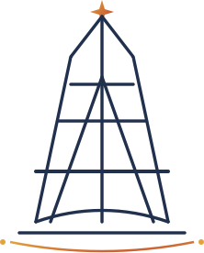 | Hatem El-Morsi  أستاذ اللغة الفرنسية | الرابع ابتدائي — الفصل الدراسي الأول

Unité 2 — L'heure
فيش مرجعية: الساعة بالتفصيل
Il est ... heure(s) — القاعدة
On dit « Il est ... heure(s) » pour dire l'heure. On utilise « une heure » (sans s) seulement pour 1h.
Français | يعادل
Il est une heure ... douze heures | 1:00 – 12:00 → الساعة كاملة
Il est deux heures cinq | 2:05
Il est deux heures dix | 2:10
Il est deux heures et quart | 2:15 (والربع)
Il est deux heures vingt | 2:20
Il est deux heures vingt-cinq | 2:25
Il est deux heures et demie | 2:30 (والنصف)
Il est deux heures trente-cinq | 2:35
Il est trois heures moins vingt | 2:40 (إلا عشرين)
Il est trois heures moins quart | 2:45 (إلا ربع)
Il est trois heures moins dix | 2:50 (إلا عشرة)
Il est trois heures moins cinq | 2:55 (إلا خمسة)
Il est midi ☀️ | 12:00 ظهرًا
Il est minuit 🌙 | 12:00 منتصف الليل
ملاحظة: et quart = +15 د | et demie = +30 د | moins quart = -15 د قبل الساعة التالية
© Hatem El-Morsi — Professeur de Français

